ГУАП

КАФЕДРА № 43

ОТЧЕТ

ЗАЩИЩЕН С ОЦЕНКОЙ

ПРЕПОДАВАТЕЛЬ

старший преподаватель Н. В. Путилова

должность, уч. степень, звание подпись, дата инициалы, фамилия

ОТЧЕТ О ЛАБОРАТОРНОЙ РАБОТЕ

Лабораторная работа №4

Разработка SQL запросов: виды соединений и шаблоны

по курсу: «Проектирование баз данных»

РАБОТУ ВЫПОЛНИЛ

СТУДЕНТ гр. № Z1431 М.Д.. Быстров

подпись, дата инициалы, фамилия

Санкт-Петербург 2024

**ЗАДАНИЕ**

**Лабораторная работа №4 Разработка SQL запросов: виды соединений и шаблоны**

Цель работы: Получение навыков создания запросов без подзапросов, используя различные виды соединений.

**Задание и последовательность выполнения работы**

1)Реализовать запросы а) . в), указанные в варианте задания.

* Запрос на поиск по шаблону (поиск подстроки) (выполнить с единственным оператором *like*)
* Запрос на использование одной таблицы несколько раз (псевдонимы).
* Запрос на использование внешних соединений.

Все запросы НЕ должны содержать вложенных запросов или агрегатных функций (используйте псевдонимы и различные виды соединений вместо них).

**Вариант** 2:

1. Садоводство: участки, владельцы с учетом совместной собственности, линии/номер участка, площадь стоимость постройки, тип построек, взносы в фонд садоводства
2. номера участков владельцев с отчеством, заканчивающимся на «ич», но не начинающиеся на букву «А»
3. участки, на которых зарегистрировано более 1 типа постройки
4. Тип (типы) построек, которые отсутствуют на участках
5. Владелец (владельцы) участка максимальной площади
6. Владельцы участков числом типов построек больше среднего
7. Владельцы, оплатившие в 2023 году , все типы взносов
8. Участки, на которых нет беседок, но есть туалеты или бани

# Физическая модель БД для СУБД Postgresql

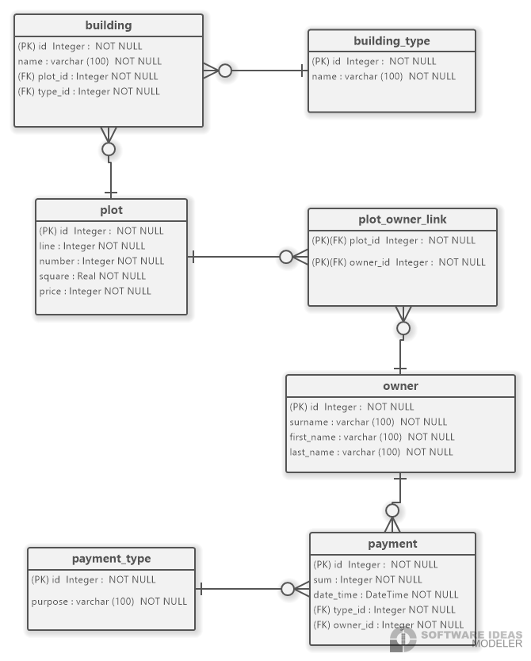

**Таблица тестовых данных**

Тестовые данные

|  |  |  |  |
| --- | --- | --- | --- |
| Текст запроса | Данные, удовлетворяющие условиям | Данные, не удовлетворяющие |  |
|  | запросов | условиям запросов |  |
| номера участков владельцев с отчеством, заканчивающимся на «ич», но не начинающиеся на букву «А» | plot (id)  1, 2, 5 | plot (id)  3,4 |  |
| участки, на которых зарегистрировано более 1 типа постройки | plot(id)  1,2,3,5 | plot(id)  4 |  |
| Тип (типы) построек, которые отсутствуют на участках | building_type(id)  4 Сарай | building_type(id)  1 Жилой дом  2 Туалет  3 Баня  5 Беседка |  |
| Владелец (владельцы) участка максимальной площади | owner(id)  2 Петров Иван Дмитриевич | owner(id)  1 Иванов Дмитрий Петрович  3 Дмитриева Анастасия Ивановна  4 Дмитриев Иван Алексеевич  5 Иванов Петр Дмитриевич  6 Петров Дмитрий Петрович | |
| Владельцы участков числом типов построек больше среднего | owner(id)  1 Иванов Дмитрий Петрович | owner(id)  2 Петров Иван Дмитриевич  3 Дмитриева Анастасия Ивановна  4 Дмитриев Иван Алексеевич  5 Иванов Петр Дмитриевич  6 Петров Дмитрий Петрович | |
| Владельцы, оплатившие в 2023 году , все типы взносов | owner(id)  6 Петров Дмитрий Петрович | owner(id)  1 Иванов Дмитрий Петрович  2 Петров Иван Дмитриевич  3 Дмитриева Анастасия Ивановна  4 Дмитриев Иван Алексеевич  5 Иванов Петр Дмитриевич | |
| Участки, на которых нет беседок, но есть туалеты или бани | plot(id)  2,3,5 | plot(id)  1,4 | |

**Результаты работы**

|  |  |  |
| --- | --- | --- |
| Запрос | Текст запросов на SQL; | Наборы данных, возвращаемые запросами  (скриншоты); |
| номера участков владельцев с отчеством, заканчивающимся на «ич», но не начинающиеся на букву «А» | **select** **distinct** p.* **from** plot p  **join** plot_owner_link link **ON** p.id = link.plot_id  **join** **"owner"** o **on** link.owner_id = o.id  **where** o.last_name **like** **'%ич'**  **and** o.last_name **not** **like** **'А%'**; |  |
| участки, на которых зарегистрировано более 1 типа постройки | **select** **distinct** *p*.* **from** plot *p*  **join** building *b1* **ON** *b1*.plot_id = *p*.id  **join** building_type *btype1* **on** *btype1*.id = *b1*.type_id  **join** building *b2* **on** *b2*.plot_id = *p*.id  **join** building_type *btype2* **on** *btype2*.id = *b2*.type_id  **where** *b2*.id != *b1*.id  **and** *btype2*.id != *btype1*.id; |  |
| Тип (типы) построек, которые отсутствуют на участках | **select** *bt*.* **from** building_type *bt*  **left** **join** building *b* **on** *b*.type_id = *bt*.id  **where** *b*.id **is** **null**; |  |

**Выводы об особенностях реализации простых запросов на выборку.**

В качестве внешнего соединения в Postgresql используется left join. Все запросы реализованы без использования агрегатных функций и вложенных запросов. Результаты выполнения запросов соответствуют ожидаемым.